**Actividad de Módulos**

**Presentado a:** Instructor César Marino Cuéllar Chacón

**Por Aprendiz: Yuri Tatiana Ruco Morales**

**Ficha:** 3064975

**Competencia:** Diseñar la solución de software de acuerdo con procedimientos y requisitos técnicos

**Resultado de Aprendizaje:** Verificar los entregables de la fase de diseño del software de acuerdo con lo establecido en el informe de análisis

Tecnólogo en Análisis y Desarrollo de Software

Servicio Nacional de Aprendizaje SENA

Centro de Teleinformática y Producción Industrial

Regional Cauca

Popayán, día **08** de **sep** del año **2025**

CONTENIDO

…..

1 Ejercicio 3

2 Ejercicio 3

3 Ejercicio 4

4 ejercicio 5

5 ejercicio 5

6 ejercicio 6

8 ejercicio 7

ejercicio 7

**Bibliografía** 8

# 1 Ejercicio

Crear una función llamada enRango que reciba un número y determine si está en el rango entre 10 y 50 (inclusive). La función debe retornar: • "Está en el rango" si el número está entre 10 y 50 (inclusive). • "Fuera del rango" si el número no está en ese rango.

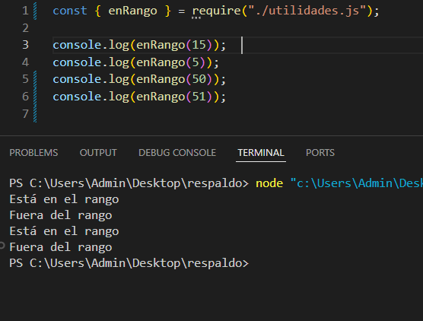

# 2 Ejercicio

Escribir una función llamada calcularDescuento que reciba el precio de un producto y calcule el descuento aplicable de acuerdo a la siguiente lógica: • Si el precio es mayor a 1000, el descuento es del 20%. • Si el precio es entre 500 y 1000, el descuento es del 10%. • Si el precio es menor a 500, no se aplica descuento. La función debe retornar el precio final después de aplicar el descuento.

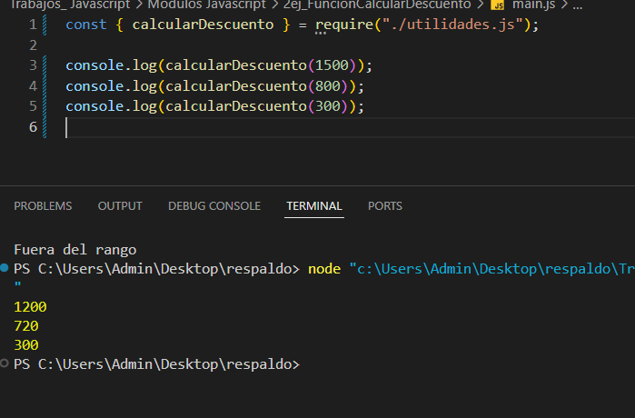

# 3 Ejercicio

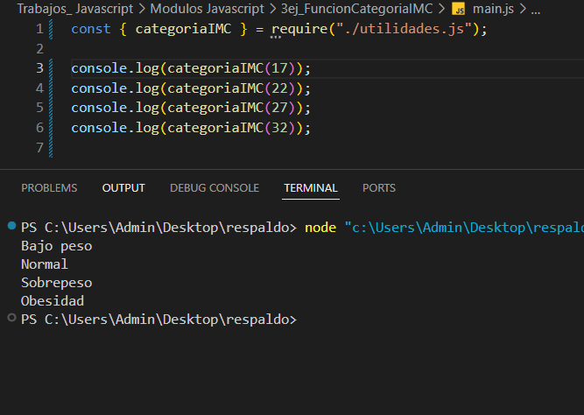Escriba una función llamada categoriaIMC que reciba el índice de masa corporal (IMC) de una persona y determine su categoría: • "Bajo peso" si el IMC es menor a 18.5. • "Normal" si el IMC está entre 18.5 y 24.9. • "Sobrepeso" si el IMC está entre 25 y 29.9. • "Obesidad" si el IMC es 30 o mayor.

# 4 ejercicio

Escriba una función llamada nivelRiesgo que reciba dos parámetros: la edad de una persona y un valor booleano (true o false) que indique si la persona tiene enfermedades previas. La función debe retornar: • "Alto riesgo" si la persona tiene más de 60 años o tiene enfermedades previas. • "Riesgo moderado" si la persona tiene entre 40 y 60 años y tiene enfermedades previas. • "Bajo riesgo" en cualquier otro caso.

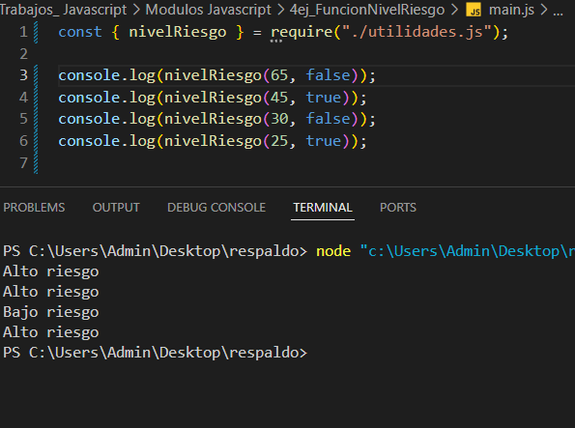

# 5 ejercicio

Escriba una función llamada esBisiesto que reciba un año y determine si es bisiesto. Un año es bisiesto si: • Es divisible por 4, pero no es divisible por 100, a menos que también sea divisible por 400. La función debe retornar: • "Es bisiesto" si el año es bisiesto. • "No es bisiesto" si el año no lo es.

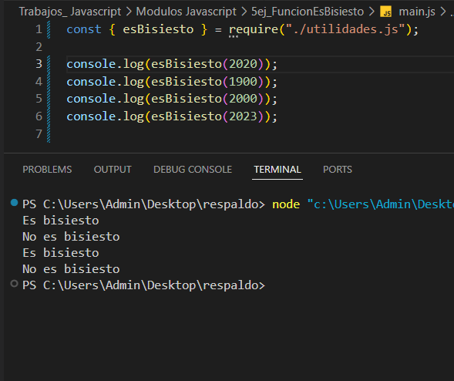

# 6 ejercicio

Escribe una función llamada esElegibleParaPrestamo que reciba dos parámetros: el salario mensual de una persona y su puntaje de crédito. La función debe retornar: • "Elegible para préstamo" si el salario es mayor a 3000000 y el puntaje de crédito es mayor a 650. • "No elegible para préstamo" en cualquier otro caso. Uso de módulos: • Exporta la función esElegibleParaPrestamo en un archivo.

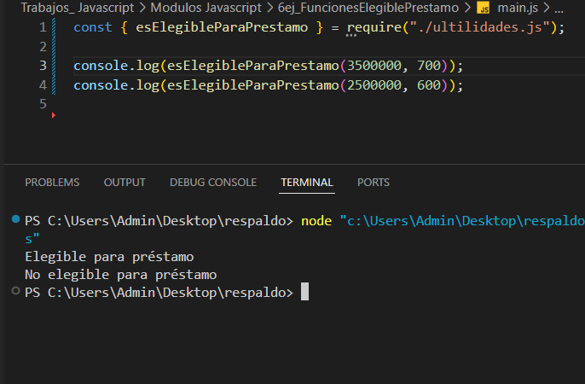

# 8 ejercicio

Proyecto Alcancia. En la alcancía es posible guardar monedas de las siguientes denominaciones: $200, $500 y de $1000. No se guardan ni billetes ni monedas de otras denominaciones. Al dueño de la alcancía le parece muy útil conocer cuánto tiene en la alcancía sin necesidad de romperla, es más, él quiere conocer cuántas monedas tiene en cada denominación para así romper la alcancía sólo cuando quiera disponer de todo su dinero ahorrado. Por lo anterior se necesita crear una aplicación web que le permita simular el comportamiento de la alcancía.

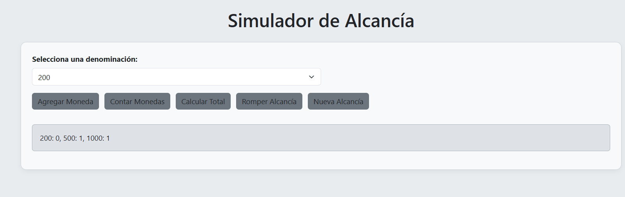

# ejercicio

Hacer una aplicación que permita gestionar sus contactos. Para ello debe crear una clase Contacto en un archivo llamado contacto.js. La clase debe tener los siguientes atributos: a. Identificación b. Nombre c. Apellido d. Correo e. Celular.

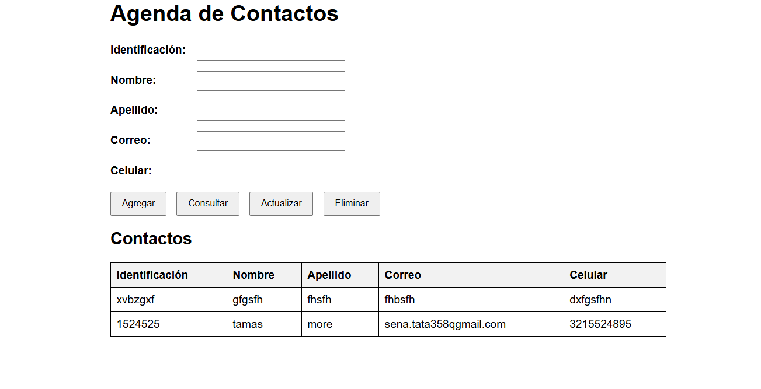

# **Bibliografía**

Relacionar aquí la bibliografía utilizada.